大同市中考报名系统操作说明---学生篇

考生在登录系统前应认真了解本界面日程安排和政策公告等内容，认真阅读并自愿承诺遵守《诚信报名考试承诺书》中的全部条款，点击“我同意”，方可进入“填写报名信息”页面。多个学生用户使用同一台电脑登录时，请把先登录的用户进行完所有操作步骤，正常退出系统后，关闭浏览器重新开启，进入系统方可登录下一考生用户进行操作。
第一步：输入www.dtsedu.cn_点击”中考考务”——考生登陆（图一）
符合报名条件的考生登录网站，进入考试招生报名系统首页：
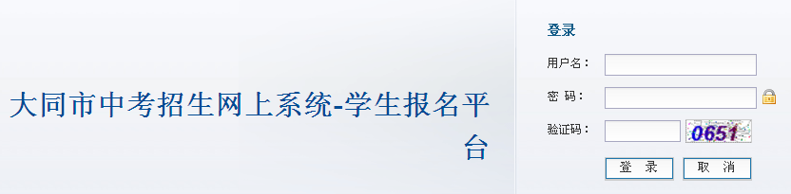
（图一）
用户名采用考生学籍号，考生初始登陆密码统一为123456。填写好自己的学籍号、密码、验证码后，点击“登录”按钮进入系统, 考生如没有全国统一学籍号则不能登录本系统。。
第二步：修改初始密码（图二）
考生第一次登录系统，请核对自己的学籍号，并修改初始密码，如考生忘记自己修改的密码，可以向学校系统管理员申请密码重置。请考生妥善保存并牢记,由于考生报名时所设置的登录密码，将继续用于后续的成绩查询、志愿填报、录取结果查询等环节。考生务必保管好自己的密码信息。因考生本人原因致使密码信息外泄造成的后果，由考生本人承担责任。
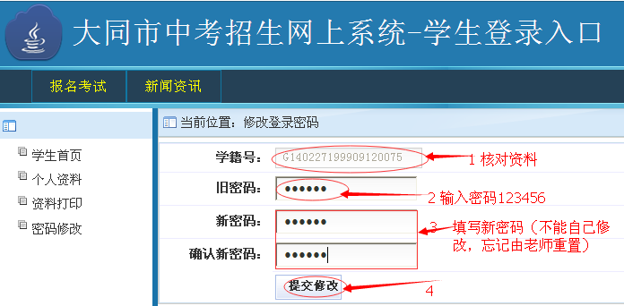
（图二）
点击【提交修改】后弹出对话框，点击确定，修改密码完成。
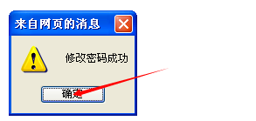
第三步：用新密码登录 点击右上方【退出登录】，用新密码重新登录。（图三）
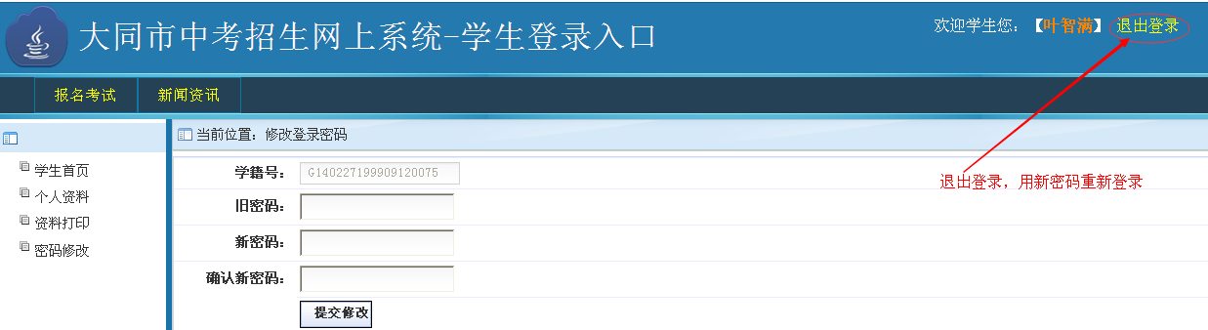
（图三）
同第一步操作，填写好自己的学籍号、新密码、验证码后，点击“登录”按钮进入系统。
第四步：填写报名信息（图四）
用新密码登录后，学生点击“更新”进一步完善考生个人报名信息示：
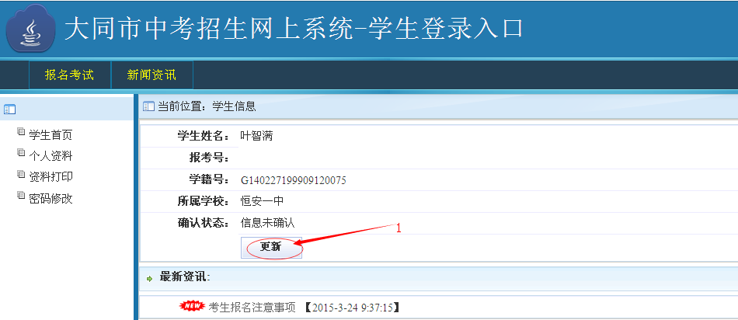
（图四）
考生在考试报名页面中各栏目内逐项输入或选择相应信息，灰色字段不可修改，“*”带红色星标字段为必填项，请考生认真准确输入或选择，考生将基本信息完善后，点击“保存”按钮完成信息保存(图五),考生保存信息后，报名工作尚未完成，只有点击页面最下面【信息确认】提交后才算完成了报名工作。
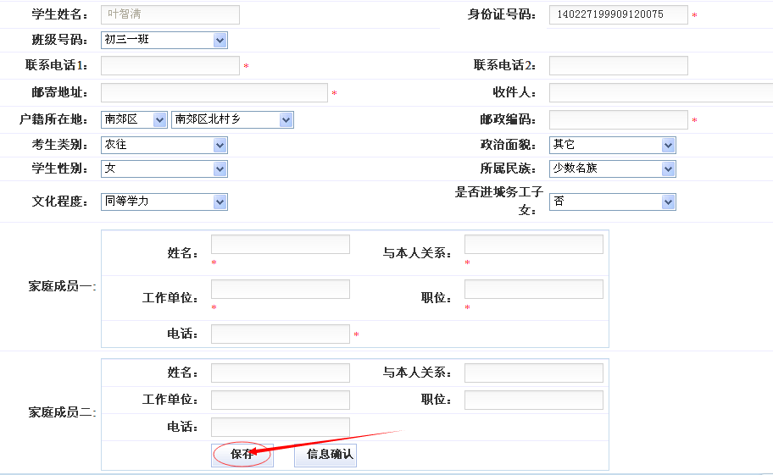
(图五)
第五步：信息确认(图六)
报名期间考生可登录修改本人报考信息，报名截止时间前，点击页面最下面【信息确认】提交报名表。报名截止时间后考生只可查看报名信息不可修改。如遇信息中有误需更正的，需在报名期内凭证明到当地招生办更正。
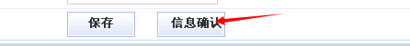(图六)

第六步：退出系统
单人单机操作，填报完毕，需点击界面右上角“退出系统”按钮，不可直接关闭浏览器，防止信息被他人篡改。
其 它
考生在报名期间，如遇到问题不必紧张，及时与报名点联系解决即可。
本说明中图片均为样图，最终以报名系统显示内容为准！
多个学生用户用同一台电脑登录时，请把先登录的用户正常退出系统，关闭浏览器重新开启，进入系统即可。

